 | section Internet du Club Mederic de Marseille  Internet Gazette
Site : http://aviquesnel.free.fr/Mederic 16 avril 2007
Numéro 47

Sommaire

Techland : 5079 internautes français incriminés ? 1
Un projet de décret pour surveiller le Web participatif et contributif 2
Joost s'offre le catalogue de Warner Music Group 3
Un baladeur MP3 peu encombrant 3
Microsoft France réagit au sujet du hoax (canular) Vista 3
Windows Live Local nouvelles villes françaises à découvrir 4
Les majors hollywoodiennes contre Google et YouTube 4
AVG lance un antirootkit gratuit 5
Toute la famille des CD et DVD 5
Joost TV 8
Joost s'offre le catalogue de Warner Music Group 11
Les 3 meilleurs sites de fournitures pour imprimantes 12

Techland : 5079 internautes français incriminés ?

Plusieurs centaines d'internautes, accusés d'avoir illégalement téléchargé le jeu Call Of Juarez sur des réseaux d'échange de peer-to-peer (P2P), ont récemment reçu une lettre de mise en demeure les enjoignant à verser 400 euros de dommages et intérêts à l'éditeur du logiciel, Techland. Depuis, la polémique « Techland » enfle sur le Web, prenant des proportions sans précédent. Certains soupçonnent en effet quelques irrégularités dans la procédure et dénoncent des méthodes tout juste dignes de « chasseurs de prime », alors que d'autres clament haut et fort n'avoir jamais téléchargé d'autre fichier que la version d'évaluation de ce jeu. En filigrane, l'affaire soulève un certain nombre de questions relatives aux méthodes à mettre en oeuvre pour lutter contre le piratage sur Internet.
Fin mars, plusieurs centaines d'internautes français reçoivent une lettre de mise en demeure émanant d'une avocate parisienne, Me Elisabeth Martin, elle-même mandatée par Techland. D'après cette lettre (publiée par Ratiatum, format PDF), l'éditeur dispose de « preuves irréfragables » (qui ne peuvent être récusées) permettant d'affirmer que l'internaute concerné a partagé le jeu Call of Juarez sur des réseaux de peer-to-peer pour que ce dernier puisse « être téléchargé illégalement par des tiers ».
Après avoir rapidement rappelé les sanctions auxquelles s'expose l'internaute convaincu de contrefaçon, Elisabeth Martin suggère une alternative à la justice : le versement, sous quatorze jours, d'une indemnité de 400 euros à son cabinet, à titre de compensation pour le préjudice subi par Techland et les frais occasionnés par la recherche des pirates potentiels. Dès lors, les destinataires de la lettre s'interrogent. Regroupés sur les forums du site spécialisé Ratiatum, qui s'est très tôt emparé de l'affaire, certains d'entre eux tentent d'évaluer les alternatives : ignorer la mise en demeure, verser la somme demandée ou apporter la preuve des éventuelles irrégularités de la procédure ?
Cette dernière, bien que cavalière, peut-elle être contestée ? Pour identifier les potentiels pirates qui auraient téléchargé et piraté son jeu, Techland a fait appel à une société suisse spécialisée, Logistep AG, qui dispose, d'après son propre site, d'une « méthode unique permettant de tracer les utilisateurs de P2P ». Les usagers sont généralement repérés au moyen de leur adresse IP, cet identifiant unique délivré par le fournisseur d'accès à Internet au moment de la connexion. Pour savoir quel nom se cache derrière telle adresse IP à un moment donné, il est nécessaire de faire appel au fournisseur d'accès. Ces informations, relatives à la vie privée des internautes, sont confidentielles. Une ordonnance émanant d'un tribunal est donc nécessaire.
Le tribunal de grande instance de Paris en aurait justement formulé une le 22 janvier dernier. D'après le Journal du Dimanche, elle aurait été adressée à huit fournisseurs d'accès, dont Orange, Free ou Tiscali et obligerait ces derniers à livrer les coordonnées de quelque 5079 internautes repérés par les services de Logistep AG. La société suisse accompagne d'ailleurs ses clients dans la procédure judiciaire qui peut suivre la détection des fraudeurs.
Free pourrait bien avoir été le premier à obtempérer puisque les premières lettres de mise en demeure ont été reçues par certains de ses abonnés. Contactée par Le Monde, la filiale d'Iliad explique qu'elle a « scrupuleusement et strictement exécuté une décision de justice ». Les méthodes de détection employées par Logistep AG paraissent toutefois sujettes à caution : certains des internautes incriminés affirment qu'ils ont simplement téléchargé la démo du jeu, qu'ils auraient ensuite partagée sur eMule.
Divers avocats contestent toutefois la légitimité de la lettre de mise en demeure rédigée par leur consoeur, Elisabeth Martin. Interrogés par Ratiatum et le Journal du Dimanche, ils évoquent des pratiques « très éloignées des principes essentiels de notre déontologie », et une lettre « rédigée de manière scandaleuse » s'apparentant plus à une tentative de chantage qu'à une mise en demeure dans les règles. Une enquête aurait été ouverte par le barreau de Paris. Pendant ce temps, divers internautes envisagent de se regrouper pour faire valoir leurs droits qu'ils estiment bafoués auprès de la Cnil (Commission nationale de l'informatique et des libertés) ou d'une cour de justice.
Une ténébreuse affaire ? Quelle qu'en soit la résolution, Logistep AG devrait continuer à démarcher les éditeurs qui pourraient se révéler de plus en plus nombreux à recourir à ses services, y compris dans d'autres domaines que le jeu vidéo. La presse anglo-saxonne indiquait d'ailleurs en fin de semaine dernière que des procédures similaires, à base de mises en demeure censées permettre d'éviter la justice, sont à l'oeuvre au Royaume-Uni.

Un projet de décret pour surveiller le Web participatif et contributif

La loi pour la confiance dans l'économie numérique n'a pas fini de faire parler d'elle. Un projet de décret, dont le JDN a eu la copie, précise les conditions de conservation des logs de connexion et de diffusion que devront bientôt stocker FAI et hébergeurs.
FAI, hébergeurs et éditeurs de site ou auteurs d'un blog ouvert aux contributions des internautes devront bientôt stocker une multitude d'informations concernant les internautes. Adresses IP, informations bancaires et civiles, mais aussi pseudos utilisés sur les forums, mots de passe et questions secrètes devront être collectées et laissées à disposition des juges et de l'Etat. Surtout, les hébergeurs, éditeurs de site et blogueurs pourraient être obligés de conserver la trace de chaque version de contenus créés et modifiés par les internautes. Une mesure dont la faisabilité technique reste sujette à caution, et dont le coût fait grincer les dents des entreprises concernées.
Prévu pour permettre aux autorités judiciaires et administratives d'identifier les auteurs d'actes délictueux, le texte rédigé par le gouvernement est déjà passé une première fois devant le Conseil d'Etat. Son adoption définitive devrait avoir lieu dans les six mois après que la Cnil et l'Arcep aient rendu un avis consultatif, à moins que le prochain gouvernement ne décide de le faire voter par le Conseil d'Etat durant les vacances d'été. Vers un surveillance du Web participatif et contributif ?

Joost s'offre le catalogue de Warner Music Group

La plate-forme de télévision à la demande Joost prépare sa sortie officielle qui doit avoir lieu dans quelques semaines. Janus Friis et Niklas Zennström ont signé un accord de distribution avec Warner Music Group, après un premier accord avec la filiale Warner Bros. Records. Au titre de l'accord, Joost pourra exploiter les contenus Warner Music au sein de chaînes thématiques dédiées à des genres musicaux ou à des labels. Les deux entités partageront alors les revenus publicitaires générés, qui devraient être (par tête de spectateur) beaucoup plus importants que dans la télévision classique, grâce à un ciblage poussé pour chaque annonce en fonction de chaque spectateur.
La signature de l'accord montre que la hache de guerre est totalement enterrée entre Friis, Zennström et l'industrie du disque. Les deux nordiques avaient créé le logiciel de Peer-to-Peer (P2P) Kazaa...
Joost a également signé notamment avec XL Recordings, Music Nation, Ministry of Sound, BET, et P. Diddy.

Un baladeur MP3 peu encombrant

Ils sont loin les premiers baladeurs MP3 !
Hier déjà, leur légèreté contrastait avec le poids des baladeurs cassettes ou CD. Et jusqu'à aujourd'hui une course folle s'est engagée, à la recherche de baladeurs toujours plus petits mais sans perte de mémoire.
Donc si vous souhaitez ne pas être encombrés par vos multiples gadgets high-tech, vous êtes de ceux qui vont se précipiter en 2007 sur la WalletMusicCard, un lecteur MP3 taillé au même format qu'une carte de crédit.
Peu encombrant c'est sûr, il sera disponible en juin 2007 en version 128Mo à 2 Go.
Si vous avez dit non à l'iPod Nano, peut-être vous laisserez-vous tenter par encore plus de légèreté (et sans doute aussi un prix plus édulcoré).

Microsoft France réagit au sujet du hoax (canular) Vista

Depuis le lancement de Windows Vista par Microsoft, un hoax circule abondamment sur l'Internet, laissant entendre que le dernier système d'exploitation du géant de Redmond ne permet pas de lire les vidéos et autres contenus numériques. Dans une actualité précédente, Vista et la protection du contenu: mythe & réalité, nous revenions en détail sur le comportement de Windows Vista en la matière et sur les mesures de protection mises en oeuvre avec certains types de contenu protégé. Aujourd'hui, Philippe Perechodkin, chef de produit Windows Vista chez Microsoft France, a tenu à exprimer clairement la position de l'éditeur vis-à-vis de ce hoax :
« Selon certains messages Windows Vista ne permettrait plus de lire des fichiers audio et vidéo numériques. Cette affirmation est évidemment fausse puisque, comme on le sait, la lecture de ses fichiers se fait par le biais du composant Windows Media Player inclus dans Windows Vista. Cela fonctionne comme sous Windows XP et Vista n'a rien de spécifique en la matière. Tout contenu est bien entendu lisible sous Vista sans restriction comme il l'était sous XP. » Naturellement l'intéressé précise : « Un média faisant l'objet d'une protection de par sa commercialisation, sera lisible dans les limites de celle-ci selon les choix de ses ayant-droits. ».
Dans les faits Windows Vista permet effectivement, tout comme Windows XP, de lire l'ensemble de ses vidéos pour peu que le bon codec soit présent sur la machine. En revanche, il ne faut pas oublier qu'il intègre également de nouvelles technologies de protection comme le PVP-OPM qui renforcent la sécurité pour certains types de contenu et restreignent certains usages notamment avec le composant MediaCenter.

Windows Live Local nouvelles villes françaises à découvrir

Le concurrent du peut-être plus célèbre Google Maps made in Microsoft continue d'augmenter son nombre de vues aériennes proposées sous une perspective oblique avec notamment au programme trois nouvelles villes pour la France.
Depuis le mois de janvier 2007, la firme de Redmond propose à travers son service de cartographie en ligne Windows Live Maps, des photos récentes prises d'avion sous une perspective dite oblique de villes européennes. Un procédé photographique autrement appelé Bird's eye de plus en plus utilisé pour le vieux continent puisque Microsoft vient d'annoncer l'ajout de nouvelles images intéressant notamment la France.
Un total de 24 villes hexagonales
Après les 21 villes françaises dévoilées sous leur meilleur jour en début d'année, Microsoft ajoute ainsi la consultation via Windows Live Maps de photographies obliques afin de mieux s'immerger dans les villes de Limoges, Grenoble et Tours avec ses nombreux châteaux.
Pour rappel, les 21 autres villes françaises disponibles sont : Aix en Provence, Antibes, Arles, Avignon, Béziers, Cannes, Chambéry, Clermont Ferrand, La Rochelle, Lyon, Marseille, " Monte Carlo ", Montpellier, Nice, Nîmes, Perpignan, Poitiers, St Etienne, Toulouse, Bordeaux et Chateauroux.
N.B : à noter que le mapping 3D est désormais supporté sous Firefox version 1.5 ou supérieure.
Accéder à Windows Live Maps

Les majors hollywoodiennes contre Google et YouTube

En achetant YouTube il y a 6 mois, Google s’est porté complice de violation du copyright. Malgré les demandes répétées des éditeurs de contenus, Google n’a pas changé son comportement. Face à cet immobilisme et à la violation de leurs droits, NBC et News Corp. vont développer leur propre plate-forme vidéo. De quoi mettre YouTube au tapis...

NBC & News Corp. : des vidéos gratuites non piratés
Les majors reprochent à Youtube de violer le copyright des oeuvres diffusés et de gagner de l’argent sur des vidéos qui ne lui appartiennent pas. Plus d’une fois, les majors ont tenté de trouver un arrangement avec Google pour remédier à cette situation. Mais aucune action concrète n’a vu le jour.
Récemment, Viacom a fini par porter plainte contre Google - YouTube en demandant un milliard de dollars de dommages et intérêts.
La force de NBC (filiale d’Universal) et de News Corp. (propriétaire entre autres de Fox et de MySpace) est d’être les propriétaires des contenus qu’ils vont diffuser. Il ne s’agira donc pas de vidéos piratés, les droits d’auteurs seront respectés. De plus, les vidéos seront (pour la plupart) gratuites. Le financement proviendra de la publicité. Le lancement est prévu aux Etats-Unis pour cet été. Selon les premières estimations, le budget alloué à ce projet serait de 100 millions de dollars.
Yahoo, Microsoft, AOL : des partenaires de choix
Les vidéos seront diffusées sur la plateforme dédiée de NBC et NewsCorp. mais aussi sur les grands portails de l’internet. Time Warner et sa filiale AOL soutiennent le projet, AOL étant un portail de diffusion et Time Warner un éditeur de contenu.
De leurs côtés, Yahoo! et Microsoft voient l’occasion rêvé de contrer Google. Les 4 portails (Yahoo!, Microsoft, AOL, MySpace) touchent 96% des internautes américains.
Du côté des fournisseurs de contenus, outre NBC, News Corp. et Time Warner, des discussions seraient engagées avec Walt Disney et CBS. Viacom ne s’est pas prononcé pour l’instant mais ses dirigeants soutiennent l’idée d’une plateforme respectueuse du droit d’auteur.
Enfin du côté des annonceurs, qui permettront de rentabiliser ce projet, on compte déjà Cisco Systems, General Motors, Intel et Cadbury Schweppes.
L’arrogance de Google critiquée :
Il est clair que l’arrogance de Google et son immobilisme ont accéléré le développement de ce projet. Car c’est avant tout pour protéger le droit d’auteur, bafoué par YouTube, que ce projet voit le jour.
Cette plate-forme pourrait porter un coup fatal à YouTube car elle diffuserait gratuitement clips, séries, films mais également vidéos personnelles, le tout en étant parfaitement légal. Son succès dépend bien sûr de la capacité à rallier les éditeurs de contenus à sa cause.
Une question reste en suspens : qu’en est il des accords passés entre les majors et YouTube et plus particulièrement ceux de la NBC? Le CEO de la NBC a même proposé à Google de venir s’ajouter à la liste des diffuseurs. Une inversion du rapport de force?
Quoiqu’il en soit, la violation du copyright à outrance de Google a le don d’agacer. Qu’il s’agisse des livres, des journaux ou des vidéos, Google a pris l’habitude de n’écouter personne. Ce type de réaction organisée et constructive pourrait bien montrer à Google les limites de sa puissance et de son arrogance.

AVG lance un antirootkit gratuit

Même si on parle peu des rootkit, ils restent des malwares très difficiles à détecter car ils peuvent se cacher au sein d’applications ou même au cœur d’un système d’exploitation. On se souvient de la fameuse affaire des rootkit de Sony BMG, installés sur des milliers de CD, qui avait fait grand bruit à l’époque.
Ainsi, après une phase de bêta-test de 6 mois, AVG-Grisoft vient de délivrer la version gratuite avec mises à jour de son anti-rootkit pour un environnement Windows. A noter que le logiciel est uniquement disponible dans sa version anglaise.
Selon l’encyclopédie libre Wikipédia, voici la définition d’un rootkit : « On nomme rootkit un programme ou ensemble de programmes permettant à un Pirate informatique de maintenir - dans le temps - un accès frauduleux à un système informatique. Le pré-requis du rootkit est une machine déjà compromise. Un rootkit s'utilise après une intrusion et l'installation d'une porte dérobée afin de camoufler tous les changements effectués lors de l'intrusion. Ainsi l'on peut préserver l'accès à la machine un maximum de temps, en effet les rootkits sont difficilement détectables et seule une analyse forensique approfondie peut en révéler la présence. »
AVG pense avoir mis au point un logiciel efficace contre ces malwares. Il lui reste à faire ses preuves.
Télécharger AVG-Grisoft Anti-Rootkit.

Toute la famille des CD et DVD

Les supports

Le CD (Compact Disc) est apparu en 1982 pour remplacer les bons vieux vinyles d'alors, avec, à la clé, la qualité du numérique. Ils existent en deux tailles standards : les CD de 12 cm de diamètre sont de loin les plus courants ; ceux de 8 cm sont plus anecdotiques.
Le CD-R, ou CD enregistrable (R signifie Recordable), est arrivé en 1988. Il permet à tout possesseur d'un ordinateur équipé d'un graveur, d'enregistrer lui-même des fichiers. Mais le CD-R présente un inconvénient : une fois gravées, les données restent sur le support - il est impossible de les en supprimer.
Apparu plus récemment, au milieu des années 90, le CD-RW est réinscriptible (RW signifie Re-Writable), c'est-à-dire qu'il permet d'enregistrer des données puis de les effacer afin de faire de la place pour de nouveaux contenus.

Les formats de données
Le CD-Audio est un CD contenant uniquement des pistes sonores. Il ne s'agit pas de fichiers au sens informatique du terme, mais de données brutes codées sur 16 bits à 44,1 kHz. C'est un format standard, qui peut être lu avec une chaîne hi-fi, un autoradio, un ordinateur... Sa durée usuelle est de 74 minutes, parfois un peu plus, jusqu'à 80 minutes.
Le CD-Rom (Compact Disc Read Only Memory) est un CD contenant des fichiers informatiques. Sa capacité varie de 650 Mo à 700 Mo.
Le CD-Extra est un mix de CD-Audio et de CD-Rom : il contient à la fois des pistes audio et des fichiers informatiques.
Le VCD (Video Compact Disc) est un CD-Rom utilisé pour le stockage de films au format Mpeg-1 (les fichiers vidéo portent l'extension.mpg), d'une définition de 352 x 288 points. La qualité d'image est assez médiocre, comparable à celle d'une cassette VHS.
Le S-VCD (Super-VCD) est une évolution du VCD qui peut stocker des films au format Mpeg-2 avec une définition de 480 x 576 points. Mais si la qualité d'image est meilleure, un S-VCD ne peut contenir qu'une trentaine de minutes de vidéo.
Le Mini-DVD se présente comme un DVD-Vidéo, mais gravé sur un CD-Rom. Il contient des fichiers VOB au format Mpeg-2.
Selon la légende, le diamètre de 12 cm fut choisi pour que le CD contienne les 74 minutes de musique de la Neuvième Symphonie de Beethoven, dirigée par Herbert Von Karajan.

Vous avez dit versatiles ? Ils le sont !
Les supports
Malgré ses dimensions identiques à celles du CD, le DVD (Digital Versatile Disc , ou disque numérique polyvalent) offre une capacité de stockage au minimum sept fois supérieure. Il existe en quatre variétés : le DVD-5 contient 4,7 Go de données ; le DVD-9,8, 5 Go ; le DVD-10,9, 4 Go ; et le DVD-17, 17 Go. En fait, la capacité varie selon que les données sont écrites sur une seule face ou sur les deux et que chaque face comporte une ou deux couches.
Les DVD enregistrables les plus courants sont les DVD-R et les DVD+R. Cette cohabitation de deux standards est le fruit d'une lutte d'intérêts entre deux consortiums pour imposer leur technique de gravure. A l'origine, les graveurs de DVD étaient soit -R, soit +R ; aujourd'hui, tous sont capables de graver les deux formats. Il est aussi possible de graver en double couche sur une face d'un DVD. On parle alors de DVD-R9 et DVD+R9, ou parfois de DVD-R (ou +R) DL (Dual Layer).
Les DVD existent aussi en version réinscriptible : DVD-RW et DVD+RW, là encore avec leur pendant double couche : DVD-RW9 et DVD+RW9.

Les formats de données
Le DVD-Audio est l'équivalent du CD-Audio, mais sur un DVD. Il fournit un son de meilleure qualité grâce à un encodage de 96 KHz sur 24 bits. Il peut être enregistré en stéréo ou en multicanal afin d'être diffusé sur cinq enceintes et un caisson de basses (5.1).
Le SACD (Super Audio CD), concurrent du DVD-Audio soutenu par Sony et Phillips, peut lui aussi contenir des enregistrements multicanaux. Il existe une version hybride du SACD, qui exploite deux couches de données. La première est identique à un CD-Audio et peut être lue sur n'importe quelle platine CD. La seconde contient les pistes améliorées et n'est lisible qu'avec une platine appropriée.
Le DVD-Rom est un DVD contenant des fichiers informatiques.
Très répandu, le DVD-Vidéo est un DVD-Rom qui contient des fichiers vidéo au format Mpeg-2 avec une définition de 720 x 576 points. La vidéo et ses pistes audio sont stockées séparément dans des fichiers portant l'extension.vob.
Les successeurs du DVD
Pour répondre aux besoins de la vidéo en haute définition, le DVD est en train de laisser sa place à une troisième génération de disques optiques. Deux prétendants se livrent bataille.
Le HD DVD (High Definition DVD) propose une capacité de stockage de 15 Go par face, et de 30 Go en version double couche. Face à lui, le Blu-ray Disc (BD) tente de s'imposer par sa capacité de stockage supérieure : 25 Go en simple couche, 50 Go en double couche. Si la dernière génération de PC est équipée de graveurs soit Blu-ray, soit HD DVD, les platines de salon se contentent de lire l'un des formats. Seul LG a conçu une platine compatible avec ces deux normes.

Les types de supports

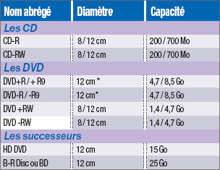
* existe aussi en 8 cm de diamètre et 2,6 Go en double couche

Les formats de disques
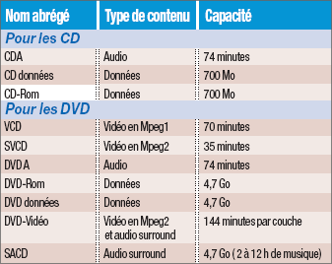

Joost TV

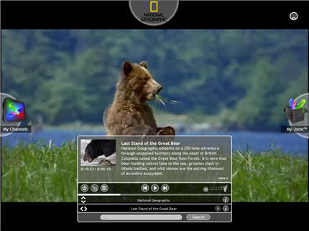
Selon son slogan, Joost allie "le meilleur de la télé" et le "meilleur d'Internet". Plus simplement, il s'agit d'un logiciel à installer sur PC ou sur MAC, qui permet de regarder des émissions directement sur l'écran de son ordinateur. On peut regarder ce que l'on veut, à tout moment. Techniquement, Joost utilise le principe du peer-to-peer. Chaque internaute est à la fois récepteur du programme et émetteur des parties qu'il a déjà téléchargées. Pour protéger les droits d'auteur, aucun internaute ne dispose de la totalité de l'émission

Navigation par chaines

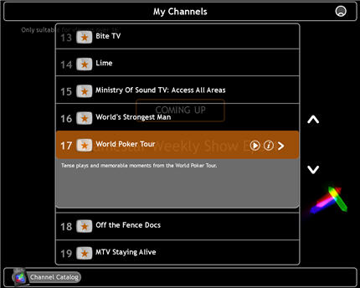
Joost propose dans sa version 0.9 quelque 26 chaînes de contenus. Il ne s'agit toutefois pas de chaînes traditionnelles émettant un contenu donné à une heure donnée. Chaque chaîne permet de regarder des dizaines d'émissions, au moment où on le souhaite, selon le principe de la vidéo à la demande. Les principaux fournisseurs de contenus de Joost sont, pour l'instant, deux chaînes du groupe Viacom : MTV (qui fournira entre autres Beavis & Butthead et Real World) et Comedy Central (Stella, Freak Show).
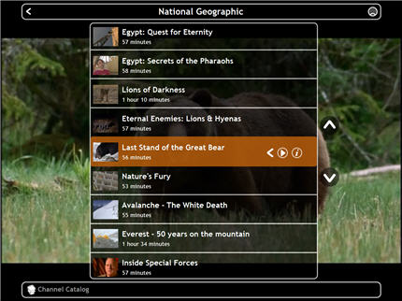
Chaque chaîne, comme ici celle de National Geographic, propose des dizaines de programmes. La liste s'affiche et on peut aisément naviguer d'un programme à un autre. Chaque programme dispose d'une fiche d'information détaillée, sorte de guide TV. Fait extrêmement important pour les créateurs de Joost, on ne trouvera pas de contenu généré par les utilisateurs à visionner. Tous les programmes proviennent de "fabricants" de contenus et sont payés par l'insertion de publicités d'environ une minute.

Un panneau de controle toujours accessible
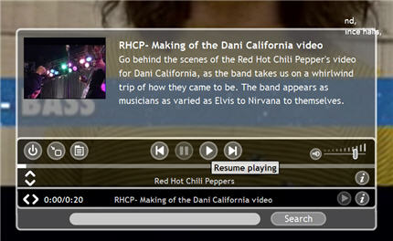
Pendant que l'on regarde un programme, on peut - à tout instant - afficher le panneau de contrôle du logiciel. Celui-ci présente le résumé de l'émission, ainsi que des boutons de pause et avance rapide, la liste de tous les programmes de la chaîne en cours, et la liste de toutes les chaînes proposées. On peut aussi effectuer une recherche avec le titre d'une émission. Lorsque le panneau de contrôle est fermé, l'image s'affiche en plein écran, avec une définition comparable à celle proposée par une chaîne de télé diffusée sur l'ADSL. C'est-à-dire convenable pour un écran informatique de 19 pouces et franchement moyenne sur une télé écran plat grand format.

Un système communautaire intégré
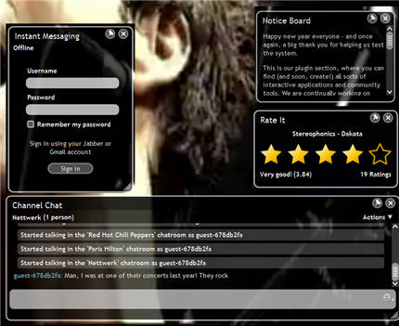
S'il ne se base pas sur le contenu vidéo généré par les utilisateurs, Joost intègre cependant un système communautaire. Chaque personne regardant une émission peut la noter (avec un système d'étoiles). Un service de chat intégré permet aussi à toutes les personnes regardant le même programme de discuter en temps réel.
Des programmes enrichis
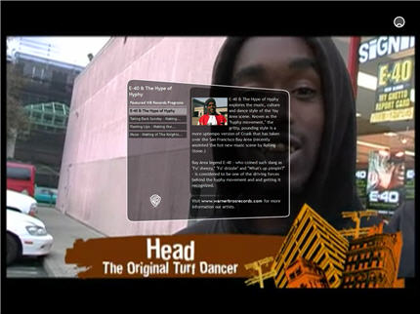
Chaque émission pourra être enrichie par différents "bonus", comme sur un DVD. Ainsi, une émission musicale pourrait proposer d'autres clips du même artiste ou un film pourrait permettre de voir les coulisses du tournage. Si Joost affirme que la quasi-totalité des programmes seront gratuits, quelques-uns pourraient toutefois être diffusés en pay-per-view.

Joost s'offre le catalogue de Warner Music Group

La plate-forme de télévision à la demande Joost prépare sa sortie officielle qui doit avoir lieu dans quelques semaines. Janus Friis et Niklas Zennström ont signé un accord de distribution avec Warner Music Group, après un premier accord avec la filiale Warner Bros. Records. Au titre de l'accord, Joost pourra exploiter les contenus Warner Music au sein de chaînes thématiques dédiées à des genres musicaux ou à des labels. Les deux entités partageront alors les revenus publicitaires générés, qui devraient être (par tête de spectateur) beaucoup plus importants que dans la télévision classique, grâce à un ciblage poussé pour chaque annonce en fonction de chaque spectateur.
La signature de l'accord montre que la hache de guerre est totalement enterrée entre Friis, Zennström et l'industrie du disque. Les deux nordiques avaient créé le logiciel de Peer-to-Peer (P2P) Kazaa...
Joost a également signé notamment avec XL Recordings, Music Nation, Ministry of Sound, BET, et P. Diddy.

Les 3 meilleurs sites de fournitures pour imprimantes

 | Nom | Encres | Kits de recharge | Note des lecteurs | En savoir plus
 | 123 consommables | Marques et génériques | Non | 9.8/10 | Fiche complète
 | Tinkco | Marques et génériques | Oui | 9.3/10 | Fiche complète
 | InkClub | Marques et génériques | Non | 7.3/10 | Fiche complète

